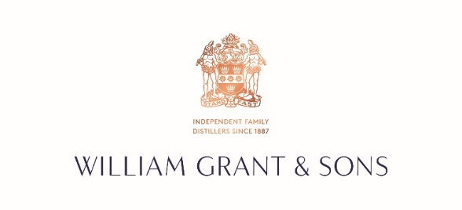

Tu souhaites travailler dans le domaine des spiritueux ?

Tu es à la recherche d’une expérience enrichissante et professionnalisante ?

Tu es curieux.se, rigoureux.se et autonome ?

**Rejoins-nous !**

WILLIAM GRANT & SONS France, un des leaders français de la distribution de spiritueux, recherche un.e **Stagiaire Assistant Développement des Ventes - GMS (H/F)** pour une durée de

**6 mois**à compter de janvier 2026.

**Qui sommes-nous ?**

**William Grant & Sons Ltd**. est une société familiale indépendante écossaise qui distille et distribue du [scotch whisky](https://fr.wikipedia.org/wiki/Scotch_whisky) et d’autres spiritueux. Des marques iconiques telles que Grant’s, Hendrick’s, Cointreau, Żubrówka, Monkey Shoulder, Glenfiddich, The Balvenie, Tullamore Dew, Sailor Jerry, etc.

Notre culture est axée sur 7 valeurs : être fiers, agir avec responsabilité, être professionnels, avoir l’esprit d’entreprenariat, faire les bons choix, penser long terme et accueillir les différences.

Tu intégreras notre Direction Commerciale, équipe dynamique et bienveillante, qui te donnera la possibilité de dévoiler tes compétences, de briller et de t’épanouir. Tu seras rattaché(e) au Responsable du développement et de la performance commerciale GMS qui s’attachera à mettre en avant ton potentiel.

Tes principales missions seront de contribuer :

* A l’organisation, la mise en place, la communication et le suivi opérationnel des campagnes d’animation et de merchandising : lancement des campagnes, création des outils de briefs, suivi des engagements, suivi des stocks, développement des moyens d’animation en collaboration avec les marques, mise à jour et communication hebdomadaire du planning d’animation.
* Au développement, la mise à disposition et la communication des outils pour la Force de Vente : création de plans de vente promotionnel, argumentaires, données chiffrées (panel, datasharing), mise à jour et communication hebdomadaire du planning promotionnel, etc.
* A l’élaboration et le suivi opérationnel des moyens Force de Vente et des outils de PLV en point de vente : de la création des briefs au suivi de la production tout en s’assurant du respect du rétro-planning.

Tu seras l’interface entre le Siège et la Force de Vente : assurer la communication des remontées terrain (veille concurrentielle et mises en avant WGS) et la diffusion de l’actualité marques et enseignes auprès de la Force de Vente.

Cette liste de mission est non exhaustive, et peut évoluer en fonction de l’actualité et des projets en cours.

**Profil**

Ton autonomie, rigueur, esprit de synthèse et sens du relationnel sont des atouts indispensables pour mener à bien cette mission. Tu es reconnu.e pour ta fiabilité et ton autonomie.

En Master d’Ecole Supérieure de Commerce / Université / équivalent, tu justifies d’une première expérience commerciale réussie en stage ou en alternance, où tu as travaillé en mode projet.

Tu maitrises les outils informatiques (Excel, PowerPoint), et tu es à l’aise avec les analyses chiffrées.

**Nous rejoindre, c’est bénéficier**

* D’une rémunération attractive selon ton niveau d’études, jusqu’à 1 200 € en fonction du diplôme préparé
* De deux jours d’absence autorisée et rémunérée pendant ton stage
* D’une montée en compétences assurée par une équipe qui aura à cœur de soigner la qualité de ton intégration et de t’accompagner dans ton développement.
* D’une ambiance de travail agréable et motivante.
* Remboursement du titre de transport en commun à hauteur de 50%
* Tickets restaurant

Nos stagiaires sont nos talents de demain, nous en prenons soin !

Le Poste basé à Saint Ouen (accès par le métro 13 arrêt Garibaldi / Métro 14 ou RER C arrêt Saint Ouen).

Tu te reconnais dans notre offre alors postule !